INDÍCE:

1. QUANDO SURGIU A ERGONOMIA. 2
  - DEFINIÇÃO 2
  - A ERGONOMIA ESTUDA A SITUAÇÃO DE TRABALHO 2
  - ONDE PODEMOS APLICAR UM ESTUDO ERGÔNOMICO 2

2. TIPOS DE ERGONOMIA 3

3. DESLOCAR, LEVANTAR E TRANSPORTAR CARAS MANUAIS 4
3.1 DEFINIÇÃO 4
3.2 OBJETIVO 5
3.3 LEGISLAÇÃO 5

4. CAPACIDADE INDIVIDUAL DE CARGA 5

5. RISCOS COMTEMPLADOS 6
5.1 ANATOMIA HUMANA 6

6. PROCEDIMENTOS BÁSICOS QUANDO LEVANTAR CAIXAS 7

7. PROCEDIMENTOS BÁSICOS QUANDO LEVANTAR SACOS 8
7.1 LESÕES 8
7.2 INCAPACIDADE 8
7.3 EXEMPLOS 9

8. PROCEDIMENTOS BÁSICOS 9

1. QUANDO SURGIU A ERGONOMIA

A ergonomia surgiu junto com o homem primitivo. Com a necessidade de se proteger e sobreviver, o homem primitivo, sem querer começou aplicar os princípios de ergonomia, ao fazer seus utensílios de barro para tirar água de cacimbas e cozinhar alimentos.

1.1. DEFINIÇÃO

ERGO = trabalho
NOMOS = regras

Estudo entre o Homem e o seu trabalho, equipamento e meio ambiente.

1.2 - A ERGONOMIA ESTUDA A SITUAÇÃO DE TRABALHO:

- Atividade
- Ambiente (iluminação, ruído e calor)
- Posto de trabalho
- Dimensões, formas e concepção e etc...

Busca dar o máximo de conforto , segurança, eficiência e melhoria das condições de trabalho existentes.

1.3. ONDE PODEMOS APLICAR UM ESTUDO ERGONÔMICO

- No lar
- No transporte
- No lazer
- Na escola
- Principalmente, no trabalho

Menos esforço físico e mental
Ergonomia

2. TIPOS DE ERGONOMIA

- De correção.

Atua de maneira restrita modificando os elementos parciais do posto de trabalho, como:
- Dimensões
- Iluminação
- Ruído
- Temperatura, etc...

Tem eficicácia limitada.

- De concepção.

Ao contrário, interfere amplamente no projeto do posto de trabalho, do instrumento e máquina do sistema de produção, organização do trabalho e formação de pessoal.
- Boa postura
- Uso adequado de equipamento
- Implantação

- De conscientização:

- Capacitação das Pessoas.

3. DESLOCAR, LEVANTAR E TRANSPORTAR CARGAS MANUAIS


FORMA, PESO E VOLUME DAS CARGAS MANUAIS, DETERMINAM CUIDADOS DIFERENCIADOS

3.1. - DEFINIÇÃO

Deslocar, levantar e transportar cargas define-se como sendo os movimentos e esforços desprendidos por uma ou mais pessoas, objetivando movimentar cargas dos mais diversos tipos, formas ou tamanhos, pelo processo manual.
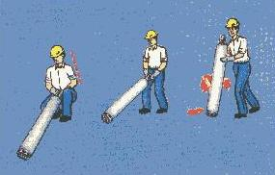

3.2 - OBJETIVO

Informar procedimentos básicos a serem seguidos quando no deslocamento, levantamento e transporte de cargas manuais, objetivando evitar acidentes e conseqüentes lesões.

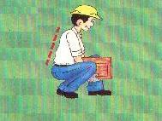
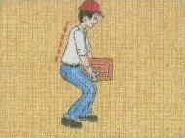
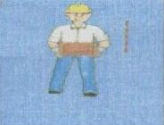
1
2
3

3.3 - LEGISLAÇÃO

•Portaria 3.214 do Ministério do Trabalho
•NR-09 - Programa de Prevenção de Riscos Ambientais
•NR-11 - Transporte, movimentação, armazenagem e manuseio de materiais.
•NR-17 - Ergonomia

4.

CAPACIDADE INDIVIDUAL DE CARGA


5. RISCOS CONTEMPLADOS

•Esforço físico intenso;
•Levantamento e Transporte de peso;
•Postura Inadequada;
•Rítmos excessivos;
•Trabalhos em turnos e noturnos;
•Monotonia;
•Repetitividade;
•Jornada de Trabalho prolongada, etc.

5.1 - ANATOMIA HUMANA

- CABEÇA
- TRONCO
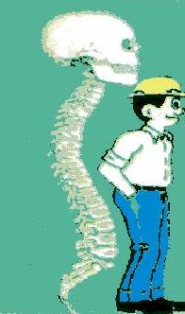
- MEMBROS

COLUNA VERTEBRAL

A única estrutura óssea do tronco

6. PROCEDIMENTOS BÁSICOS QUANDO LEVANTAR CAIXAS:

1

3
Usar o esforço das pernas deixando-as com abertura adequada...

Centralizar a carga...

Centralizar a carga...

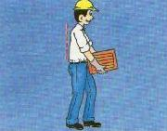
Estender os braços...

Mantê-la próxima ao corpo.

2
4

7. PROCEDIMENTOS BÁSICOS QUANDO LEVANTAR SACOS:

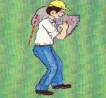
3
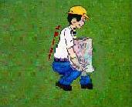
Manter a cabeça e costas em linha reta;
Segurar o saco com a palma da mão;
1
Apoiar o saco sobre o ombro, e;

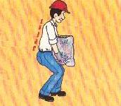
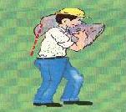
2

Levantar com esforço das pernas, deixando-as com abertura adequada;
Segurar com firmeza e iniciar o transporte com as costas reta.

4

7.2 -INCAPACIDADE
•Parcial
•Total
•Temporária
•Permanente
•Morte

7.1 - LESÕES
•Cortes/ Perfurações;
•Dores lombares (lombalgias);
•Entorse;
•Distensões musculares;
•Hérnias, ETC.

7.3 - Exemplos:


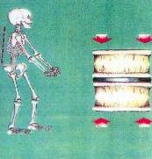
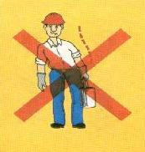
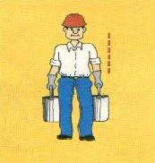
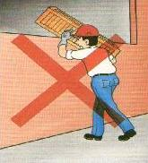
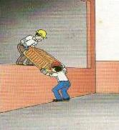

8. PROCEDIMENTOS BÁSICOS

OBSERVAR:

•Peso
•Forma
•Volume
•Tipo
•Condições gerais
•Trajetos: Distâncias, Adversidade, Portas, Escadas, Local da reposição

•Posicionar-se sempre próximo a carga;
•Não torcer o corpo para pegar ou movimentar cargas;
•Usar sempre a musculatura das pernas;
•Aproximar bem a carga do corpo;
•Centralizar a carga em relação as pernas;
•Observar quais Equipamentos de Proteção Individual que a carga exige;
•Jamais tentar transportar quando a carga tiver peso, tamanho ou forma adversa;
•Lembre-se que outros colegas de trabalho, poderão auxiliá-lo quando necessário, e;
•Existem limites para o deslocamento, levantamento e transporte de CARGAS MANUAIS. Existem outros meios e máquinas disponibilizadas para o transporte de cargas.

Estender os braços...
Mantê-la próxima ao corpo.

